Graag ontvangen wij een extra set posters.
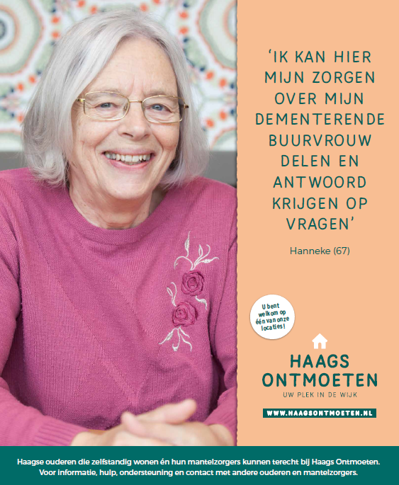
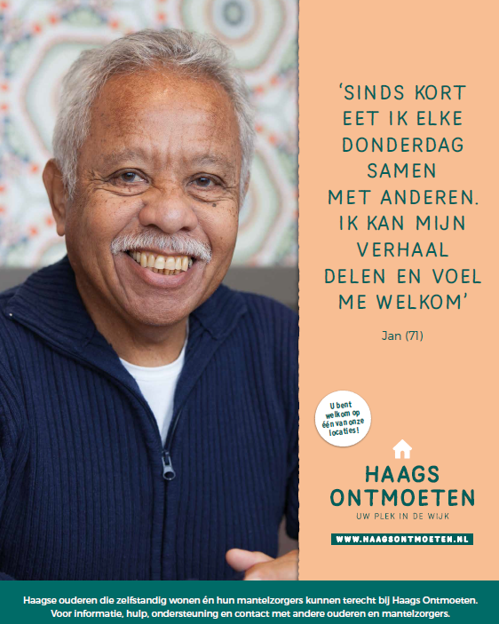
Een set bestaat uit 12 exemplaren (4 soorten) op het formaat A3.

Deze aanvraag graag leveren op:

Locatie:
Contactpersoon:
Adres:
Postcode:
Telefoonnummer:
Opmerking:

Stuur dit aanvraagformulier naar info@haagsontmoeten.nl en de bestelling zal toegezonden worden of er zal contact met u opgenomen worden om het moment van levering te bespreken.

